第一：创建meven项目 设置groupId ‘com.wuxin’atrfactId’…eesy…’

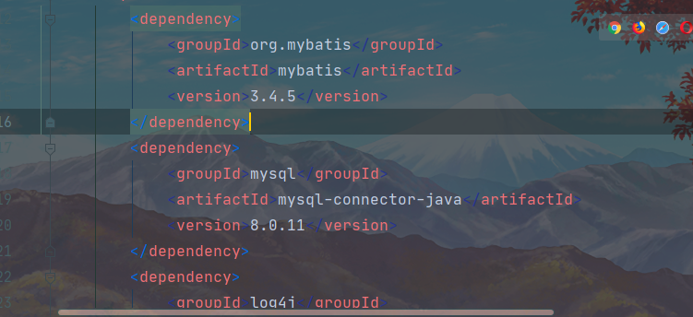第二：创建项目完成后编写pom.xml,也叫导入mybatis坐标

…mybatis,mysql,log4j,junit

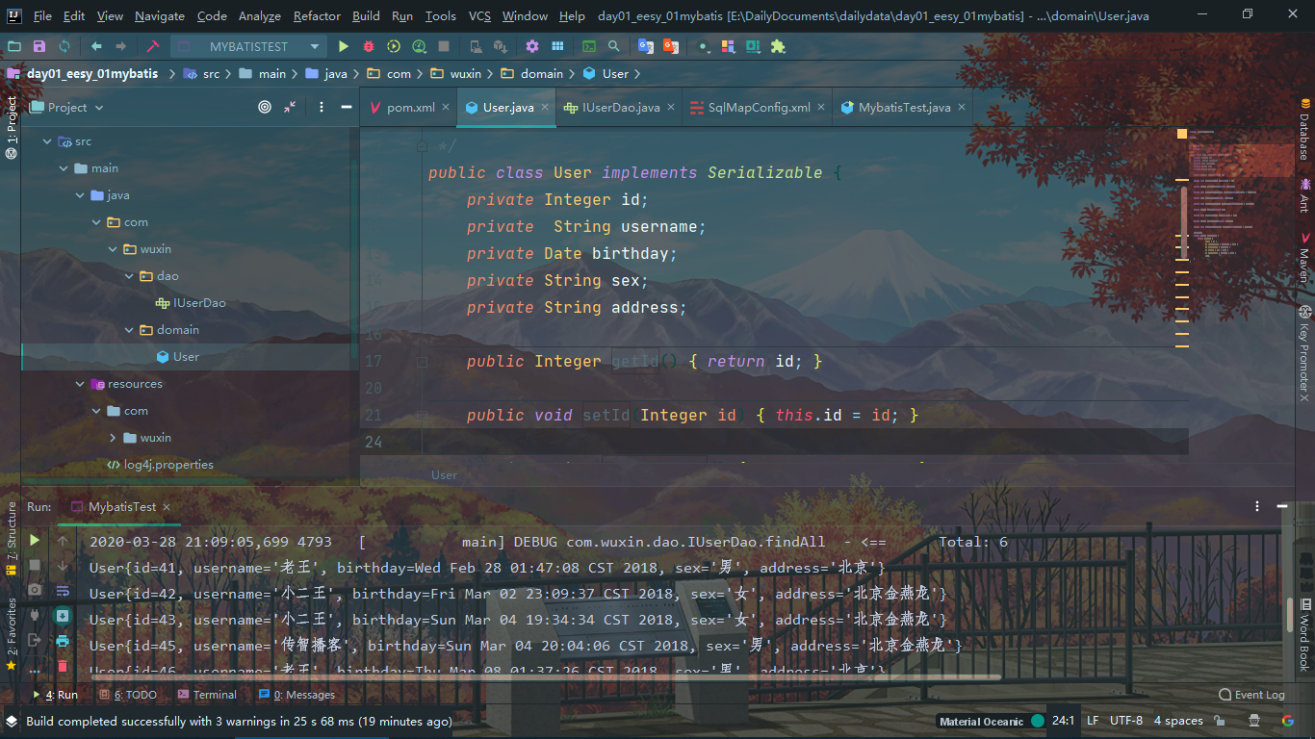第三：在java下创建com.wuxin.domain.user.class 继承serializable接口

对应与你数据库当中的列名

第四：在com.wuxin下创建dao包创建IUserDao接口

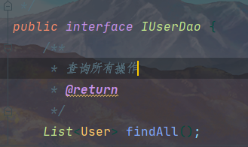

第五：在resourses下配置SqlMapConfig.xml

*<!--mybatis的主配置文件-->*

*<!--配置环境-->*

*<!--配置MySQL的环境-->*

*<!--配置事务的类型-->*

*<!--配置数据源（连接池）-->*

*<!--配置连接数据库的4个基本信息-->*

*<!--指定映射配置文件的位置，映射配置文件指的是每个dao的独立配置文件-->*

*即：*

<?*xml version*="1.0" *encoding*="UTF-8"?>  
<!DOCTYPE *configuration* PUBLIC "-//mybatis.org//DTD Config 3.0//EN"  
 "http://mybatis.org/dtd/mybatis-3-config.dtd">  
*<!--mybatis的主配置文件-->*<configuration>  
 *<!--配置环境-->* <environments *default*="mysql">  
 *<!--配置MySQL的环境-->* <environment *id*="mysql">  
 *<!--配置事务的类型-->* <transactionManager *type*="JDBC"></transactionManager>  
 *<!--配置数据源（连接池）-->* <dataSource *type*="POOLED">  
 *<!--配置连接数据库的4个基本信息-->* <property *name*="driver" *value*="com.mysql.cj.jdbc.Driver"/>  
 <property *name*="url" *value*="jdbc:mysql://localhost:3306/eesy_mybatis?useSSL=false&amp;serverTimezone=UTC"/>  
 <property *name*="username" *value*="root"/>  
 <property *name*="password" *value*="123456"/>  
  
 </dataSource>  
  
 </environment>  
 </environments>  
 *<!--指定映射配置文件的位置，映射配置文件指的是每个dao的独立配置文件-->* <mappers>  
 <mapper *resource*="com/wuxin/dao/IUserDao.xml"/>  
 </mappers>  
</configuration>

第六：在resourses下创建和com.wuxin.dao.IUserDao.xml文件

<?*xml version*="1.0" *encoding*="UTF-8"?>  
<!DOCTYPE *mapper* PUBLIC "-//mybatis.org//DTD Mapper 3.0//EN"  
 "http://mybatis.org/dtd/mybatis-3-mapper.dtd">  
<mapper *namespace*="com.wuxin.dao.IUserDao">  
 *<!--配置查询所有-->* <select *id*="findAll" *resultType*="com.wuxin.domain.User">  
 select * from user  
 </select>  
</mapper>

第七：（log4j的包直接放在resourses包下面）

在test.java文件中直接创建com.wuxin.test.myBatis.class

*//1.读取配置文件*

*//2.创建sqlSessionFactory工厂*

*//3.使用工厂生产sqlSession对象*

*//4.使用sqlSession创建动态Dao接口的代理对象*

*//5.使用代理对象执行方法*

*//6.释放资源*

*public class* MybatisTest {  
 */**  
 * 入门案例  
 \** ***@param args*** *\*/  
  
 public static void* main(String[] args)*throws* Exception {  
 *//1.读取配置文件* InputStream in= Resources.*getResourceAsStream*("sqlMapConfig.xml");  
 *//2.创建sqlSessionFactory工厂* SqlSessionFactoryBuilder builder=*new* SqlSessionFactoryBuilder();  
 *SqlSessionFactory* factory=builder.build(in);  
 *//3.使用工厂生产sqlSession对象  
 SqlSession* session=factory.openSession();  
 *//4.使用sqlSession创建动态Dao接口的代理对象  
 IUserDao* userDao=session.getMapper(*IUserDao*.*class*);  
 *//5.使用代理对象执行方法  
 List*<User> users=userDao.findAll();  
 *for* (User user:users){  
 System.*out*.println(user);  
 }  
 *//6.释放资源* session.close();  
 in.close();  
 }  
}